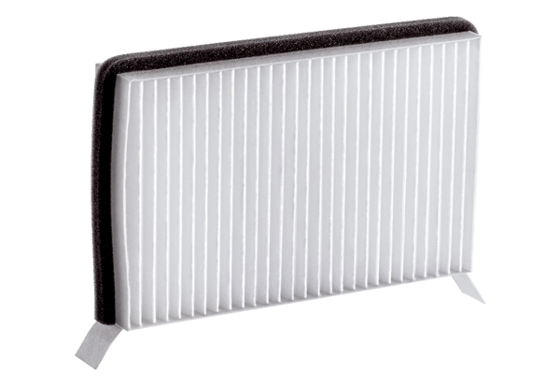Náhradní filtr Duo M6Obsah dodávky: 1 kusSortiment: K
Typové číslo: 0093.1439Výrobce: MAICO

